**USO DE MEDICAMENTOS ANTI-HIPERTENSIVOS NO CONTROLE DA HIPERTENSÃO ARTERIAL EM PACIENTES GESTANTES**

USE OF ANTI-HYPERTENSIVE MEDICATIONS TO CONTROL ARTERIAL HYPERTENSION IN PREGNANT PATIENTS

Miguel Afonso da Silva Patriota, Centro Universitário Maurício de Nassau 1

Roberto da Silva Bezerra, Centro Universitário Maurício de Nassau 2

Jhenniffer Roberta Jorge Lucena, Faculdade Venda Nova do Imigrante 3

**RESUMO:**

**Introdução:** Entre as doenças maternas que ocorrem no período gravídico, a hipertensão arterial no período gestacional é considerada uma das patologias que mais produzem efeitos nocivos no organismo materno, fetal e neonatal. **Objetivo:** Evidenciar e descrever a utilização de medicamentos anti-hipertensivos no controle da hipertensão arterial em gestantes, para evitar um eventual problema materno-fetal e melhorar a qualidade de vida da gestante. **Metodologia:** Trata-se de uma revisão da literatura com abordagem qualitativa, onde o levantamento do referencial teórico foi obtido através de artigos científicos, monografias, e protocolos assistenciais, cujas bases de dados utilizadas foram: Google Acadêmico, Capes, Scielo, e PubMed. **Resultados e Discussão:** Vários estudos estão sendo desenvolvidos com o propósito de prestar esclarecimentos no que diz respeito a apresentação variável e a natureza sistémica dos distúrbios hipertensivos da gravidez. Entretanto, a literatura disponível até o momento revela certa controvérsia relacionada às peculiaridades do tratamento anti-hipertensivo em gestantes de risco, além da farmacologia, eficácia e o perfil de segurança de alguns dos fármacos que estão disponíveis e sobretudo, os melhores métodos de detecção dos grupos de risco, predição e prevenção de complicações. **Conclusão:** A hipertensão na gestação é um dos problemas de saúde pública que merece atenção e engajamento do setor público enquanto fornecimento de recursos sociais, econômicos, científicos, educação permanente e continuada para qualificar o cuidado da equipe multiprofissional, resultando em um suporte eficaz e uma boa qualidade nos cuidados gestacionais.

**Palavras-chave:** Anti-Hipertensivos; Gestação; Hipertensão Arterial.

**ABSTRACT**

**Introduction:** Among the maternal diseases that occur during pregnancy, hypertension in the gestational period is considered one of the pathologies that most produce harmful effects on the maternal, fetal and neonatal organism. **Objective**: To demonstrate and describe the use of antihypertensive drugs in the control of arterial hypertension in pregnant women, to avoid a possible maternal-fetal problem and improve the quality of life of the pregnant woman. **Methodology:** This is a literature review with a qualitative approach, where the survey of the theoretical framework was obtained through scientific articles, monographs, and care protocols, whose databases used were: Google Scholar, Capes, Scielo, and PubMed. **Results and Discussion:** Several studies are being developed with the purpose of clarifying the variable presentation and the systemic nature of hypertensive disorders of pregnancy. However, the literature available so far reveals some controversy related to the peculiarities of antihypertensive treatment in high-risk pregnant women, in addition to the pharmacology, efficacy and safety profile of some of the drugs that are available and, above all, the best methods for detecting risk groups, prediction and prevention of complications. **Conclusion:** Hypertension during pregnancy is one of the public health problems that deserves attention and engagement from the public sector while providing social, economic, scientific resources, permanent and continuing education to qualify the care of the multidisciplinary team, resulting in effective support and a good quality in pregnancy care.

**Keywords:** Antihypertensives; Gestation; Arterial hypertension; Hypertension in pregnancy; Antihypertensives in pregnancy.

**E-mail:** miguelafonsopatriota@gmail.com

**1. INTRODUÇÃO**

A gestação é um fenômeno fisiológico na saúde da mulher, no entanto, em alguns casos ocorre agravos durante a evolução da gestação, colocando em risco a saúde da mãe e do feto. Entre as doenças maternas que ocorrem no período gravídico, a Hipertensão Arterial Sistêmica (HAS) do período gestacional é considerada uma das patologias que mais produz efeitos nocivos no organismo materno e fetal. As síndromes hipertensivas que ocorrem durante a gestação são classificadas em hipertensão arterial crônica, pré-eclâmpsia, eclâmpsia, pré-eclâmpsia sobreposta à hipertensão crônica e hipertensão gestacional. A gravidade dessas condições sobre a mãe e o feto ocorrem de forma diferente, assim como o controle e tratamento de cada um (PERAÇOLI *et al*., 2020).

Contudo, é considerado hipertensão gestacional a gestante que em determinado momento apresenta aumento da pressão arterial durante o período gestacional, com ausência de proteinúria e sem sinais de pré-eclâmpsia, sendo uma condição que tende a recorrer em gestações subsequentes (ALMEIDA; SOUZA, 2016). Uma vez diagnosticada com hipertensão gestacional, as gestantes são encaminhadas para o pré-natal de alto risco, para um acompanhamento mais minucioso da patologia (SOUSA; SILVA; ARAÚJO, 2021).

O Brasil, apresenta como principal causa de morte entre as gestantes a HAS gestacional, cerca de 37% dos óbitos na gestação correspondem à hipertensão. As complicações da HAS na gestação são abortamento, parto prematuro, restrição do crescimento fetal, descolamento prematuro da placenta, sofrimento fetal e infecções em órgãos vitais após o nascimento (SOUSA *et al*., 2019). Diante disso, o tratamento da HAS durante a gestação tem como objetivo a sobrevida e bem-estar do binômio, para o desenvolvimento normal do trabalho de parto, prevenção de patologias associadas a essa condição, entre outros fatores (SIQUEIRA *et al*., 2021).

Com isso, o presente estudo tem por objetivo evidenciar e descrever a utilização de medicamentos anti-hipertensivos no controle da hipertensão arterial em gestantes, para evitar eventuais problemas materno-fetal e melhorar a qualidade de vida da gestante.

**2. METODOLOGIA**

Trata-se de uma Revisão Integrativa (RI) da literatura com abordagem qualitativa, onde o levantamento do referencial teórico foi obtido através de artigos científicos. A RI é um método que tem como objetivo principal identificar, selecionar e sintetizar os resultados obtidos em pesquisas anteriores, relacionadas a uma temática ou questão norteadora. Diante disso, fornecerá esclarecimentos mais organizados, permitindo a construção de novos conhecimentos (BOTELHO; CUNHA; MACEDO, 2011).

A pesquisa foi realizada em abril de 2023, nas bases de dados do Google Acadêmico, Coordenação de Aperfeiçoamento de Pessoal de Nível Superior (CAPES), *Scientific Eletronic Library Online* (Scielo) e PubMed sendo ela: *Medical Literature Analysis and Retrieval System Online* (MEDLINE). Para a busca foram utilizados os seguintes Descritores em Ciências da Saúde (DeCS): “Anti-Hipertensivos”, “Gestação”, “Hipertensão Arterial”, em cruzamento com o operador booleano *AND.* Resultando na seguinte estratégia de busca: “Anti-Hipertensivos” *and* “Gestação” *and* “Hipertensão Arterial”.

Como critérios de inclusão para seleção dos artigos foram: artigos disponíveis gratuitamente em texto completo, nos idiomas português e inglês dos últimos dez anos (2013-2023). Para os critérios de exclusão adotaram-se as publicações que não contemplassem a temática em questão, estudos duplicados nas bases supramencionadas, além de artigos na modalidade de tese e dissertações.

O estudo dispensou submissão ao Conselho de Ética e Pesquisa, por não tratar de pesquisas clínicas que envolvam animais e seres humanos, e apenas realizar coletas de informações em sistemas secundários de domínio público.

**3. RESULTADOS E DISCUSSÃO**

A hipertensão instalada na gestação leva à um quadro de risco para a mãe e o bebê, sendo um dos principais problemas de saúde pública na saúde da mulher. O principal fator determinante do prognóstico perinatal para as gestantes com HAS é o início precoce do tratamento e uma assistência diferenciada no pré-natal desde a primeira consulta (Figura 1), além disso, é importante atenção redobrada no crescimento fetal e nos sinais de surgimento da pré-eclâmpsia (SANTOS; CAPOBIANCO, 2019).

**Figura 1.** Protocolo adaptado de Hipertensão Arterial Crônica na gestação – 1º consulta.

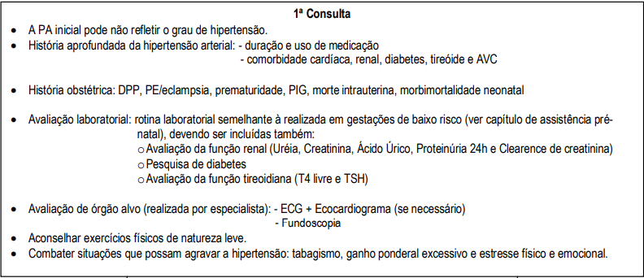

**Fonte:** Universidade Federal do Rio de Janeiro, 2018.

As gestantes com HAS são divididas nas categorias de alto ou baixo risco (Figura 2), de acordo com o protocolo as gestantes classificadas como alto risco recebem tratamento anti-hipertensivo agressivo, sendo submetidas a avaliações freqüentes de bem-estar materno e fetal, recomendações de mudanças no estilo de vida e monitorização rígida no pós-parto, pois o manejo cuidadoso anteparto, intraparto e pós-parto pode reduzir morbidade e mortalidade.

**Figura 2.** Classificação da Hipertensão Arterial Crônica na gestação.

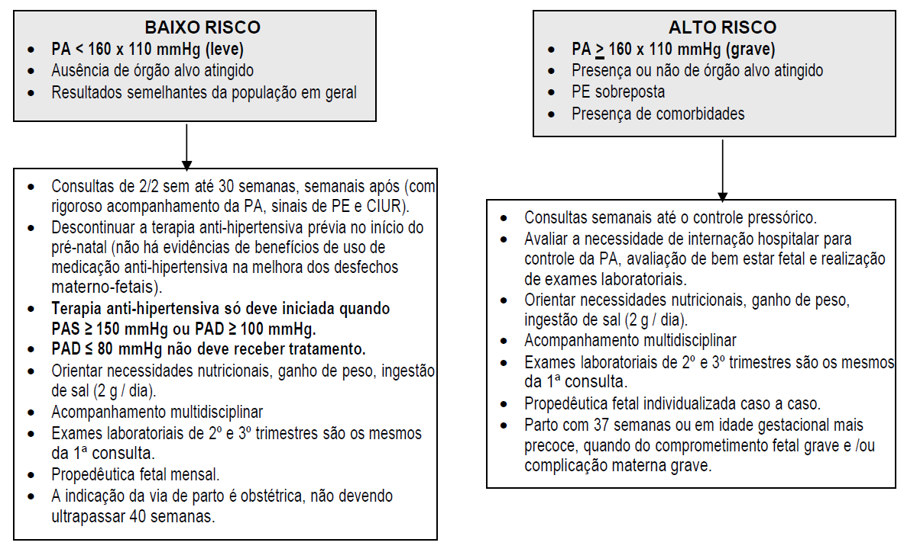

**Fonte:** Universidade Federal do Rio de Janeiro, 2018.

Com o intuito de selecionar a melhor terapia para a síndrome hipertensiva, é necessário detalhar cada uma delas. A Hipertensão arterial crônica: pressão arterial maior que 140 x 90 mmHg geralmente diagnosticada antes da gestação ou antes de 20ª semanas de gestação não-atribuída à doença trofoblástica gestacional. Pré-eclâmpsia: pressão arterial maior que 140 x 90 mmHg diagnosticada após 20ª semanas de gestação associada à proteinúria maior ou igual 300 mg/24 horas. Eclâmpsia: presença de convulsão em mulheres com pré-eclâmpsia. Pré-eclâmpsia sobreposta à hipertensão crônica: surgimento de proteinúria ≥300 mg/24 horas em paciente hipertensa que não apresentava proteinúria antes da 20ª semana de gestação ou aumento importante da proteinúria, pressão arterial e plaquetas em gestante hipertensa com proteinúria presente antes de 20 semanas de gestação. Hipertensão gestacional: pressão arterial maior ou igual 140 x 90 mmHg diagnosticada na gestação com ausência de proteinúria, retorno aos níveis normais em até 12 semanas após o parto (ACOG, 2013).

Portanto, para diminuir a pressão arterial com medicação anti-hipertensiva é recomendado combinar a eficácia anti-hipertensiva com o mínimo de efeitos sobre o feto. A droga mais utilizada na gravidez para controlar a HAS é a metildopa. Contudo, se a resposta à metildopa não for satisfatória ou se for mal tolerada, utiliza-se os betabloqueadores. Entre os betabloqueadores, o pindolol é o mais seguro para o feto e a ação simpaticomimética intrínseca, contribui para que não seja tão efetivo no controle da frequência cardíaca, angina e arritmias maternas. Como não existem estudos suficientes, os bloqueadores de canais de cálcio não são recomendados como agentes de primeira linha, pois são utilizados como drogas de segunda linha, em adição à metildopa ou aos betabloqueadores (SANDRIM *et al*., 2020).

Todavia, a pré-eclâmpsia tem sido um foco de discussão da maioria dos grupos de trabalhos relacionados a doenças da gravidez devido à prevalência de complicações, associada a altas taxas de mortalidade materno-fetal. Atualmente, a fisiopatologia da pré-eclâmpsia é bem estudada, porém a sua etiologia, marcadores preditivos e meios de prevenção efetivos permanecem desconhecidos. A pré-eclâmpsia representa um risco para a saúde da mulher após a gestação, como aumento do risco cardiovascular a longo prazo para a mulher e para a criança que nasce de uma gestação acometida pela pré-eclâmpsia, apresentando maior risco de desenvolver síndromes metabólicas, doenças cardiovasculares e hipertensão arterial mais precocemente em suas vidas (NASCIMENTO *et al*., 2015).

Gestantes com pré-eclâmpsia e quadro clínico estabilizado sem a necessidade de parto imediato, é indicado tratamento anti-hipertensivo oral, visando diminuir o risco de eclâmpsia durante o trabalho de parto e parto. (THORNTON *et al*., 2016).

O labetalol, é um antagonista β e α1 não seletivo, sendo comumente administrado para o tratamento agudo e a longo prazo da HAS na pré-eclâmpsia. Esse medicamento é considerado seguro para se utilizar na gravidez, no entanto, os betabloqueadores são associados a sintomas graves do bloqueio β-adrenérgico em neonatos, especialmente em prematuros, como hipotensão, bradicardia e hipoglicemia. Contudo, a incidência, gravidade e consequências do efeito dos beta-bloqueadores no recém-nascido não foram estudados profundamente na literatura (BARBOSA; ROSITO, 2013).

A nifedipina também se apresenta como uma opção terapêutica, pois tem como mecanismo de ação o bloqueio dos canais de Ca2+ dependentes de voltagem na musculatura lisa vascular, levando ao relaxamento do músculo liso e exercendo efeito inotrópico negativo nas células cardíacas. Com isso, diminui-se a resistência vascular periférica e aumenta-se o fluxo coronariano (SIMONSEN *et al*., 2020). Nas gestantes, o tempo do pico de concentração da nifedipina é de 40 minutos, sendo a média menor que nas pacientes não grávidas (0,5 a 4 horas). A média de vida da droga em pacientes gestantes é de 1,3 horas, sendo menor que as pacientes não grávidas (2 a 4 horas). Essas diferenças são resultados da vasodilatação arterial hepática aumentada durante a gravidez, resultando em aumento do fluxo hepático e da passagem hepática da droga (VANZILLOTTA, 2020).

A hidralazina, por sua vez, é um vasodilatador direto que atua diretamente nos vasos de resistência e induz relaxamento do músculo liso, reduzindo a resistência periférica. Essa medicação é eficaz para a redução rápida da HAS e tem sido a terapia preferida para o tratamento de crises hipertensivas, incluindo a pré-eclâmpsia. O efeito hipotensor começa entre 10 e 30 minutos, podendo durar até 4 horas (TANURE *et al*., 2014). Apesar de classicamente indicada como droga de primeira linha no Brasil, no tratamento de crises hipertensivas na gestação, tanto o labetalol quanto a nifedipina são preferíveis como agentes de primeira linha, e a hidralazina, um agente conveniente de segunda linha (SILVA *et al*., 2015).

Em gestantes com pré-eclâmpsia grave, resistentes a doses máximas de labetalol, hidralazina e nifedipina, preconiza-se a interrupção da gravidez, independentemente da idade gestacional, dentro de 24 e 48 horas. Se a pressão sanguínea for controlada adequadamente e os testes de vitalidade fetal forem tranquilizadores, o sulfato de magnésio pode ser descontinuado e as pacientes monitoradas até a 34ª semana ou até quando houver indicação materna ou fetal de interrupção da gestação.

A paciente deve receber drogas anti-hipertensivas quando necessário, usualmente nifedipina, hidralazina ou labetalol, mantendo a pressão sistólica entre 140 mmHg e 155 mmHg, e a diastólica entre 90 e 105 mmHg. Se a gestante apresentar picos pressóricos, mesmo com o uso de anti-hipertensivos orais, a pressão sanguínea deve ser verificada a cada 15 minutos e caso permaneça elevada após 30 a 60 minutos, a paciente deverá ser monitorada intensivamente. Caso prossiga com hipertensão grave resistente após dose máxima das drogas, deve-se administrar sulfato de magnésio e programar a interrupção da gravidez (GONZALEZ, 2013).

A HAS sobreposta por pré-eclâmpsia é diagnosticada após a vigésima semana de gestação, quando ocorre o aumento da proteinúria durante o período gravídico, sendo necessário a utilização imediata dos anti-hipertensivos já citados, na ocorrência de disfunção de órgãos-alvo. O início súbito de proteinúria deve sempre levar o médico a considerar esse diagnóstico, podendo ser desafiador realizá-lo nas pacientes com proteinúria prévia à gestação (TOMASINI *et al*., 2014).

De acordo com Marchetti e colaboradores (2020), é de extrema importância o início precoce do pré-natal para o monitoramento e rastreamento de eventuais complicações que possam vir a colocar a gestação em risco. É dever do governo fornecer a assistência e equipe multiprofissional capacitada, como consultas, exames e equipamentos necessários para a prestação de assistências à mulher, fornecendo suporte e qualidade nos cuidados gestacionais.

**4. CONCLUSÃO**

Portanto, evidenciou-se que existe uma complexidade na escolha dos anti-hipertensivos adequados que serão utilizados durante a crise hipertensiva na gestação. Assim, faz-se necessário um olhar aguçado e qualificado com embasamento científico por parte dos profissionais da saúde para identificar e distinguir cada uma das síndromes hipertensivas que podem acometer as gestantes.

A gestação engloba algumas especificidades, dentre as quais a contraindicação a determinadas classes de anti-hipertensivos, principalmente pelos efeitos nocivos que as drogas podem trazer para a gestante e o feto. Diante dessas especificidades da gestação, alguns medicamentos são tolerados tais como: labetalol, hidralazina e nifedipina. Entretanto, para uma escolha terapêutica eficaz, deve-se levar em consideração o risco-benefício de cada droga.

Contudo, é necessário contrapor os resultados maternos e possíveis consequências a longo prazo da exposição intrauterina às drogas, da agressão hemodinâmica sobre o desenvolvimento e crescimento fetal. Por outro lado, as comorbidades como diabetes, disfunção de órgão-alvo e causas secundárias da hipertensão podem interagir com a hipertensão materna alterando as estratégias de controle.

Por fim, entende-se que a hipertensão na gestação é um problema de saúde pública que merece atenção e engajamento do setor público a respeito do fornecimento de recursos sociais, econômicos, científicos, educação permanente e continuada para qualificar o cuidado da equipe multiprofissional, resultando em um suporte eficaz e de boa qualidade nos cuidados gestacionais.

**REFERÊNCIAS**

ACOG. Hypertension in Pregnancy. **Obstetrics & Gynecology**, v. 122, n. January, p. 1122-1131, 2013.

ALMEIDA, Geovana Brandão Santana; DE SOUZA, Mariana Cristina Moraes. O conhecimento da gestante sobre a hipertensão na gravidez. **Revista de APS**, v. 19, n. 3, 2016.

BARBOSA, Eduardo; ROSITO, Guido. Diferenças dos betabloqueadores no tratamento da hipertensão arterial. **Revista Brasileira de Hipertensão**, v. 20, n. 2, p. 73-77, 2013.

BOTELHO, Louise Lira Roedel; CUNHA, Cristiano Castro de Almeida; MACEDO, Marcelo. O Método da Revisão Integrativa nos Estudos Organizacionais. **Revista Eletrônica Gestão e Sociedade**, Belo Horizonte, MG, v.5, n.11, p.121-136, mai./ago, 2011.

GONZALEZ, Maria Margarita et al. I Diretriz de ressuscitação cardiopulmonar e cuidados cardiovasculares de emergência da Sociedade Brasileira de Cardiologia. **Arquivos brasileiros de cardiologia**, v. 101, p. 1-221, 2013.

HEIDA, Karst Y. et al. Neonatal side effects of maternal labetalol treatment in severe preeclampsia. **Early human development**, v. 88, n. 7, p. 503-507, 2012.

MARCHETTI, Júlia Rossetto et al. A importância do pré-natal. **Anuário Pesquisa e Extensão Unoesc Xanxerê**, v. 5, p. e24175-e24175, 2020.

NASCIMENTO, Thiago Luis Cardoso et al. Doença Hipertensiva Específica da Gravidez (DHEG) em adolescentes: uma revisão de literatura. **Ideias e Inovação-Lato Sensu**, v. 2, n. 2, p. 69-76, 2015.

PERAÇOLI, José Carlos et al. Pré-eclâmpsia/eclâmpsiaProtocolo no. 01. **Rede Brasileira de Estudos sobre Hipertensão e Gravidez (RBEHG)**, 2020.

SANDRIM, Valeria Cristina et al. Interação entre os genes NOS3 e HMOX1 na resposta à terapia antihipertensiva em pré-eclâmpsia. **Revista Brasileira de Ginecologia e Obstetrícia**, v. 42, p. 460-467, 2020.

SANTOS, Monique Jesus; CAPOBIANCO, Marcela Petrolini. Hipertensão gestacional. **Revista Científica**, v. 1, n. 1, 2019.

SILVA, Saulo D. et al. Quando introduzir o tratamento farmacológico na pré eclâmpsia. **Revista Hospital Universitário Pedro Ernesto**, v. 14, n. 2, 2015.

SIMONSEN, Ana Carolina et al. Síndrome Hipertensiva Gestacional: Manejo Farmacológico. **ACTA MSM-Periódico da EMSM**, v. 7, n. 3, p. 153-160, 2020.

SIQUEIRA, Fábio et al. Medicamentos anti-hipertensivos na gestação e puerpério. **Comun. ciênc. saúde**, p. 55-67, 2011.

SOUSA, Débora Thais Rodrigues de; SILVA, Estefany de Jesus; ARAÚJO, Raquel Vilanova. Cuidados de enfermagem para prevenção e manejo da Hipertensão Arterial em gestantes na Atenção Primária. **Research, Society and Development**, v. 10, n. 6, p. e1410615464-e1410615464, 2021.

SOUSA, Marilda Gonçalves de; LOPES, Reginaldo Guedes Coelho; ROCHA, Maria Luiza Toledo Leite Ferreira da; LIPPI, Umberto Gazi; COSTA, Edgar de Sousa; SANTOS, Célia Maria Pinheiro dos. Epidemiology of artherial hypertension in pregnants. **Einstein (São Paulo)**, v. 18, Oct. 2019.

SOUSA, Débora Thais Rodrigues de; SILVA, Estefany de Jesus; ARAÚJO, Raquel Vilanova. Cuidados de enfermagem para prevenção e manejo da Hipertensão Arterial em gestantes na Atenção Primária. **Research, Society and Development**, v. 10, n. 6, p. e1410615464-e1410615464, 2021.

TANURE, Lívia Murta et al. Manejo da crise hipertensiva em gestantes. **Femina**, p. 175-178, 2014.

THORNTON, Charlene et al. Benchmarking the hypertensive disorders of pregnancy. **Pregnancy Hypertension: An International Journal of Women's Cardiovascular Health**, v. 6, n. 4, p. 279-284, 2016.

TOMASINI, Felipe Sheffer et al. Tratamento de hipertensão gestacional grave na urgência: revisão de diretrizes. **Acta Médica (Porto Alegre)**, 2014.

VANZILLOTTA, Pedro Paulo et al. Questões Comentadas da Prova Escrita do Título Superior em Anestesiologia-1999. **Brazilian Journal of Anesthesiology**, v. 50, n. 1, p. 32-60, 2020.